Антибактериальные капли в нос для детей

Капли в нос с антибиотиком: когда их необходимо применять?

В течение года простудные заболевания возникают у многих людей, у некоторых даже не однократно. Исходя из того, что основным симптомом проявления простуды является насморк, всем необходимо знать о разнообразных каплях в нос и их воздействии на слизистые оболочки. Достаточно часто врачи назначают капли в нос с антибиотиком, особенно в случаях длительного отсутствия надлежащего лечения. Такие действия позволяют избежать перехода насморка в синусит.

Воздействие на слизистую носа

Используя антибактериальные капли в нос, действующее вещество сразу оказывает воздействие на зону инфекции, предотвращая ее размножение. Также при их использовании расширяются сосуды, снимается отек слизистой и восстанавливается нормальное дыхание. При этом некоторые пациенты боятся применять антибиотики, особенно при лечении детей. **Ведь они подавляют не только болезнетворные бактерии и патогенные микроорганизмы, но неблагоприятно воздействуют и на полезную микрофлору слизистой верхних дыхательных путей, снижая иммунитет.** Безусловно, это замечание верное, но к носовой полости отношения не имеет, поскольку:

* при здоровом состоянии человека в носовой полости не существует никакой микрофлоры;
* антибактериальные препараты не воздействуют на тонус кровеносных сосудов;
* местное применение препарата с содержанием антибиотика на иммунитет не влияет.

Когда необходимыми становятся антибиотики?

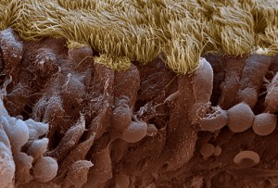

Так выглядит воспаленная слизистая носа при синусите

Капли с антибиотиками используют при гайморите, синусите, рините. Антибиотики при насморке врачом назначаются крайне редко, лишь в экстренных случаях, когда возникают серьезные бактерицидные осложнения заболевания. Как правило, антибактериальные капли назначаются, когда у пациента наблюдается длительный насморк, продолжительностью более 5 дней, который носит инфекционный характер. Назальное применение антибиотика исключает необходимость принимать его вовнутрь, что избавляет больного от опасений возникновения многих осложнений от лечения.

Детские антибактериальные капли в нос

При появлении насморка у ребенка каждая мама хочет как можно скорее вылечить своего малыша, восстановить дыхание через нос и прекратить образование выделений. Многие думают, что капли в нос с антибактериальными компонентами являются самыми лучшими лекарствами. Но это не так.

Назначение таких препаратов для местного применения у детей требует самых строгих показаний, так как лечебное действие антибиотиков на организм имеет и нежелательные побочные эффекты.

При каких заболеваниях показаны антибактериальные капли в нос

С рождения и до полугодовалого возраста каждый малыш обладает антителами, полученными еще в материнской утробе. Благодаря грудному молоку ребенок поддерживает свой иммунитет. Но каждый день происходят нападения чужеродной микрофлоры. Разнообразные вирусы и бактерии ежечасно атакуют детский иммунитет. Считается, что использовать антибактериальные средства в лечении ринита у детей в раннем возрасте нецелесообразно, так как происходит укрепление и обогащение иммунитета.

Но бывают ситуации, когда защитные силы детского организма не способны противостоять микрофлоре, и насморк приобретает затяжной характер. Выделения из носа становятся густыми и гнойными, отмечается постоянное отсутствие носового дыхания. Малыш плохо сосет молоко, не набирает вес, он вялый и капризный.

Длительное течение насморка у детей опасно развитием кислородного голодания, нарушениями в развитии лицевого скелета. Только в таких случаях лечащий врач назначает капли в нос с антибиотиками. Дозировка и длительность лечебного курса рассчитываются индивидуально.

К 2-летнему возрасту у детей заканчивается формирование гайморовых пазух. В 12 лет завершают свое развитие и другие околоносовые синусы (клиновидный, лобные, решетчатые). **Если у ребенка диагностируется синусит, то лечение антибактериальными каплями в нос обязательно.**

Предположить развитие воспаления околоносовых пазух и обратиться за медицинской помощью можно при появлении у ребенка характерных симптомов. Это ярко выраженные на фоне насморка признаки интоксикации: лихорадка, вялость, отказ от еды, наличие болевого синдрома в области придаточных пазух – ребенок плачет и показывает пальчиком, где болит.

Меняется характер выделений из носа: они становятся обильными и гнойными, стекают по задней стенке глотки, вызывая потребность откашляться. В таких ситуациях использование назальных средств с антибиотиками более чем целесообразно.

Виды детских антибактериальных капель

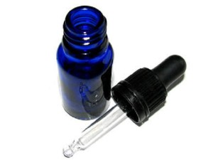По свойствам антибиотика детские капли в нос можно разделить на средства широкого спектра действия и более узкого. В первом случае средства действуют на микробную флору многих видов и назначаются на ранней стадии болезни. При их неэффективности вторым курсом могут использоваться средства узкого спектра, действующие избирательно на определенные микробные штаммы. Их назначение происходит после получения результатов анализа чувствительности микрофлоры к антибиотикам.

По набору компонентов, входящих в состав назальных средств, можно выделить простые и комбинированные препараты. Во вторую группу входят капли, в которых наряду с антибиотиком содержатся другие лекарственные вещества. Кроме того, могут быть масляные капли в нос, дополнительно оказывающие увлажняющее и защитное действие на слизистую оболочку.

Из масляных капель, широко применяемых у детей, можно отметить средство Биопарокс. Из антибактериальных назальных средств широкого спектра действия – Изофру, из комбинированных – препарат Полидекса.

Использование капель Изофра у детей

Фрамицетин, основное действующее вещество этого лекарственного средства, является антибиотиком широкого спектра действия из группы аминогликозидов. Он обладает сильным бактерицидным эффектом, повреждая мембраны клеток микрофлоры, после чего они разрушаются. Действие Изофры направлено на стафилококки, стрептококки, гемофильную палочку и многие другие виды микробов. Препарат назначается при затяжных бактериальных насморках, синуситах, воспалении аденоидов.

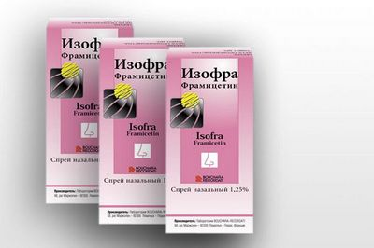

Изофра используется при проведении первого (основного) антибактериального курса. Средство, выпускаемое в виде спрея с дозатором, применяется у детей не более 10 дней по одной дозе (впрыскиванию) в каждую ноздрю 3 раза в день.

Лечебный эффект наступает не сразу, а по мере накопления антибиотика в слизистой оболочке.

Применение препарата Биопарокс

Это противомикробное средство содержит антибиотик фузафунгин широкого спектра, оказывающее бактерицидный эффект. В его состав входит и масляный компонент: анисовое масло. Оно не только ароматизирует назальное средство, но и образует на поверхности слизистой оболочки тончайшую защитную пленку.

Биопарокс используется при синуситах, насморках, фарингитах, тонзиллофарингитах, ларингитах бактериального происхождения. У детей младше 12 лет средство не рекомендовано к применению, у более старших назначается по 2 дозы 4 раза за сутки в каждый носовой проход. Средний курс – 7 дней.

Комбинированный препарат Полидекса

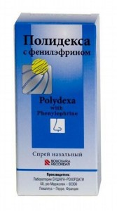Этот препарат состоит сразу из четырех действующих компонентов, оказывающих влияние в трех направлениях. Противобактериальное действие обеспечивается двумя антибиотиками: полимиксином узкого спектра и неомицином из группы аминогликозидов широкого спектра. Дополнительный противовоспалительный эффект дает синтетический кортикостероид дексаметазон. Фенилэфрин обладает выраженным сосудосуживающим действием, значительно снижая отечность слизистой оболочки и количество гнойного отделяемого.

Средство Полидекса показано при бактериальных ринитах, синуситах, фарингитах. Детям с 2 лет назначается по 2 дозе 3 раза в день. Учитывая выраженное комплексное действие Полидексы, курс должен быть строго индивидуален у каждого ребенка.

Есть лекарственное средство, не содержащее антибиотик, но имеющее выраженный бактериостатический или бактерицидный эффект. Это Протаргол и его аналоги Колларгол и Сиалор. Ионы серебра, входящие в состав этих препаратов, разрушительно действуют на многие бактериальные штаммы. Кроме того, они образуют защитный белковый слой на поверхности слизистой оболочки. Детям Протаргол обычно назначается по 2-3 капли 2-3 раза в день, курсом 5 дней.

**Все детские назальные препараты с антибиотиками должны использоваться только после врачебной консультации.** Это значительно снизит риск нежелательных побочных явлений и ускорит выздоровление ребенка.